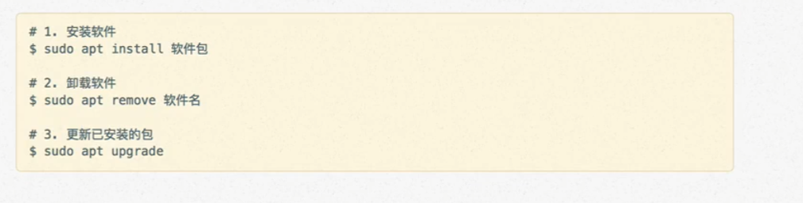

软件包的安装

**sudo dpkg -i deb文件名**

**根据经验，通常情况下会报依赖关系的错误，我们可以使用以下的命令修复安装。（安装相关环境）**

**sudo apt-get install -f**

**卸载**

**（1）sudo dpkg -l**

如果要卸载安装的应用我们通过“**sudo dpkg -l**”查看已经安装的软件，并找到自己的安装的软件名。

**sudo dpkg -r 软件名**